《多媒体技术》实验报告

1.完成本次实验任务的思路
总体可以分为四个步骤：
第一步，统计字符频率。打开文本文件，读取内容，统计每个字符出现的次数。比如用字典来保存，键是字符，值是频率。
第二步，构建霍夫曼树。这需要用到优先队列，每次取频率最小的两个节点合并。可以定义一个节点类，包含频率、左右子节点。
第三步，生成霍夫曼编码。通过遍历霍夫曼树，左分支记 0，右分支记 1，给每个字符分配编码。
第四步，保存编码。把编码字符串输出并保存到文件。
2.运行程序截图和简要说明
首先创建好输入的txt文件，这里直接使用给出的testfile文件夹
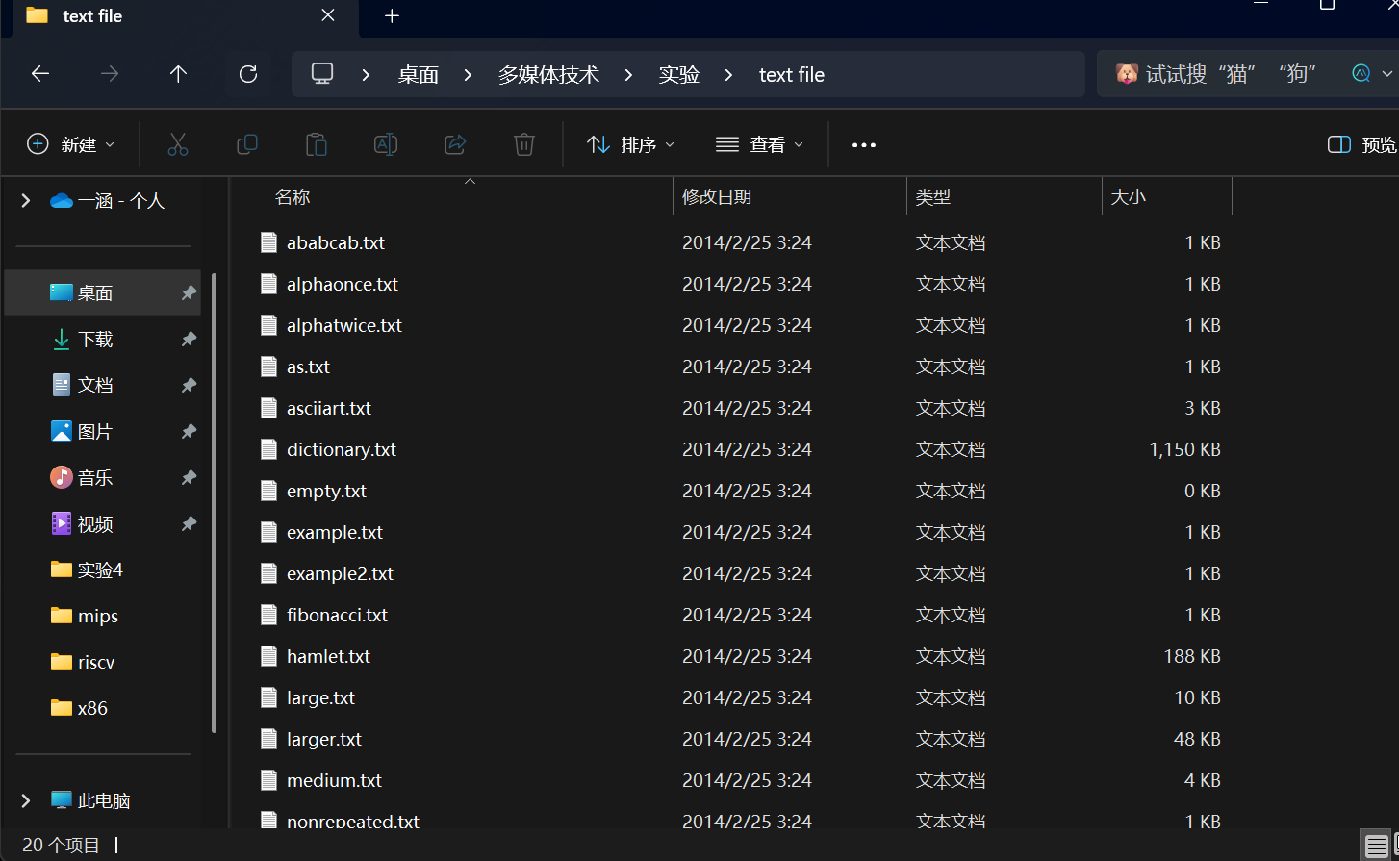
在程序中输入要使用的输入文件地址：
文本文件如下所示：
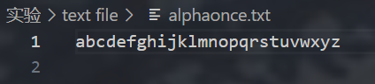
然后在vsc中运行程序，将得到的结果存在result.txt文件中：
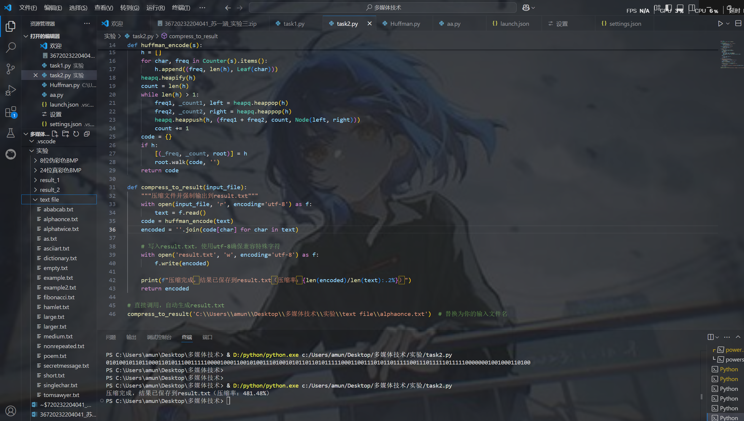
哈夫曼编码结果如下：
3.核心代码展示和分析
代码如下：
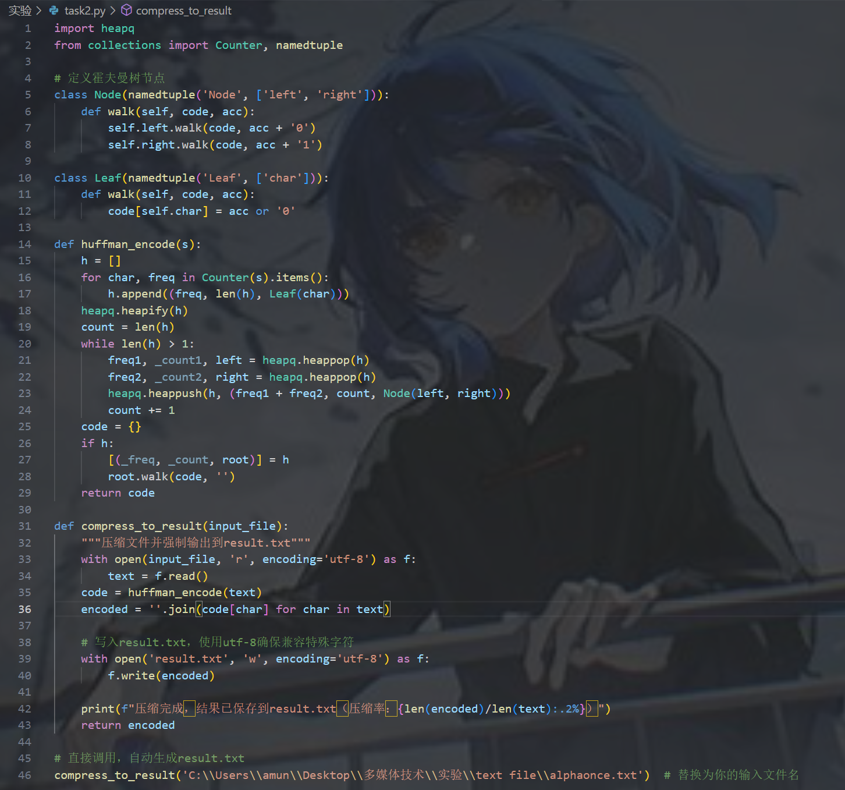
代码分析如下：
首先定义哈夫曼树的数据结构
内部节点定义：
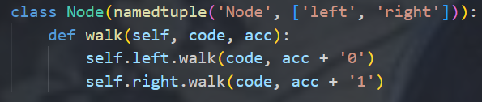
叶子节点定义：
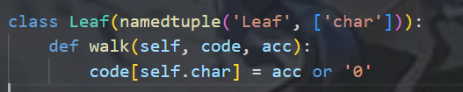
核心算法：生成霍夫曼编码表
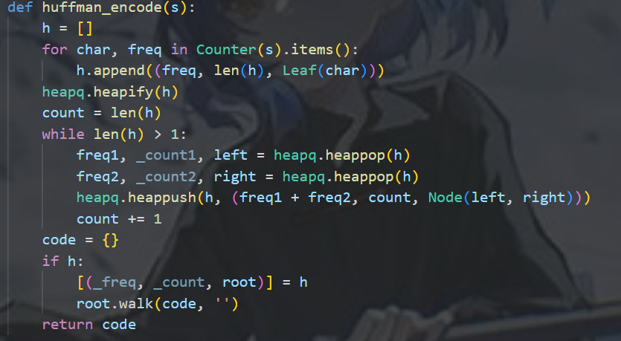使用优先队列（最小堆）实现贪心算法，每次合并频率最小的两个节点，确保生成最优前缀码。
通过 namedtuple 定义节点，比传统类更轻量，walk 方法递归生成编码（左分支0，右分支1）。
单字符处理：若输入仅 1 个字符（如"a"），编码默认赋值'0'（通过acc or '0'），避免空字符串。

